Página
PROJETO COLETUM

Para operações que precisam comprovar o trabalho a um órgão, uma licença ou um programa público

Se você não provar que o técnico esteve lá, é como se a vistoria nunca tivesse acontecido

O Coletum é a sua testemunha em campo: registra localização, data e hora automaticamente, e permite anexar foto e assinatura a cada preenchimento, mesmo sem internet. O dado chega organizado e pronto para o relatório, sem digitação posterior.

10 anos de operação | 728 clientes atendidos | Cobertura em todo o Brasil

COMEÇAR TESTE GRATUITO

[Direcionamento:
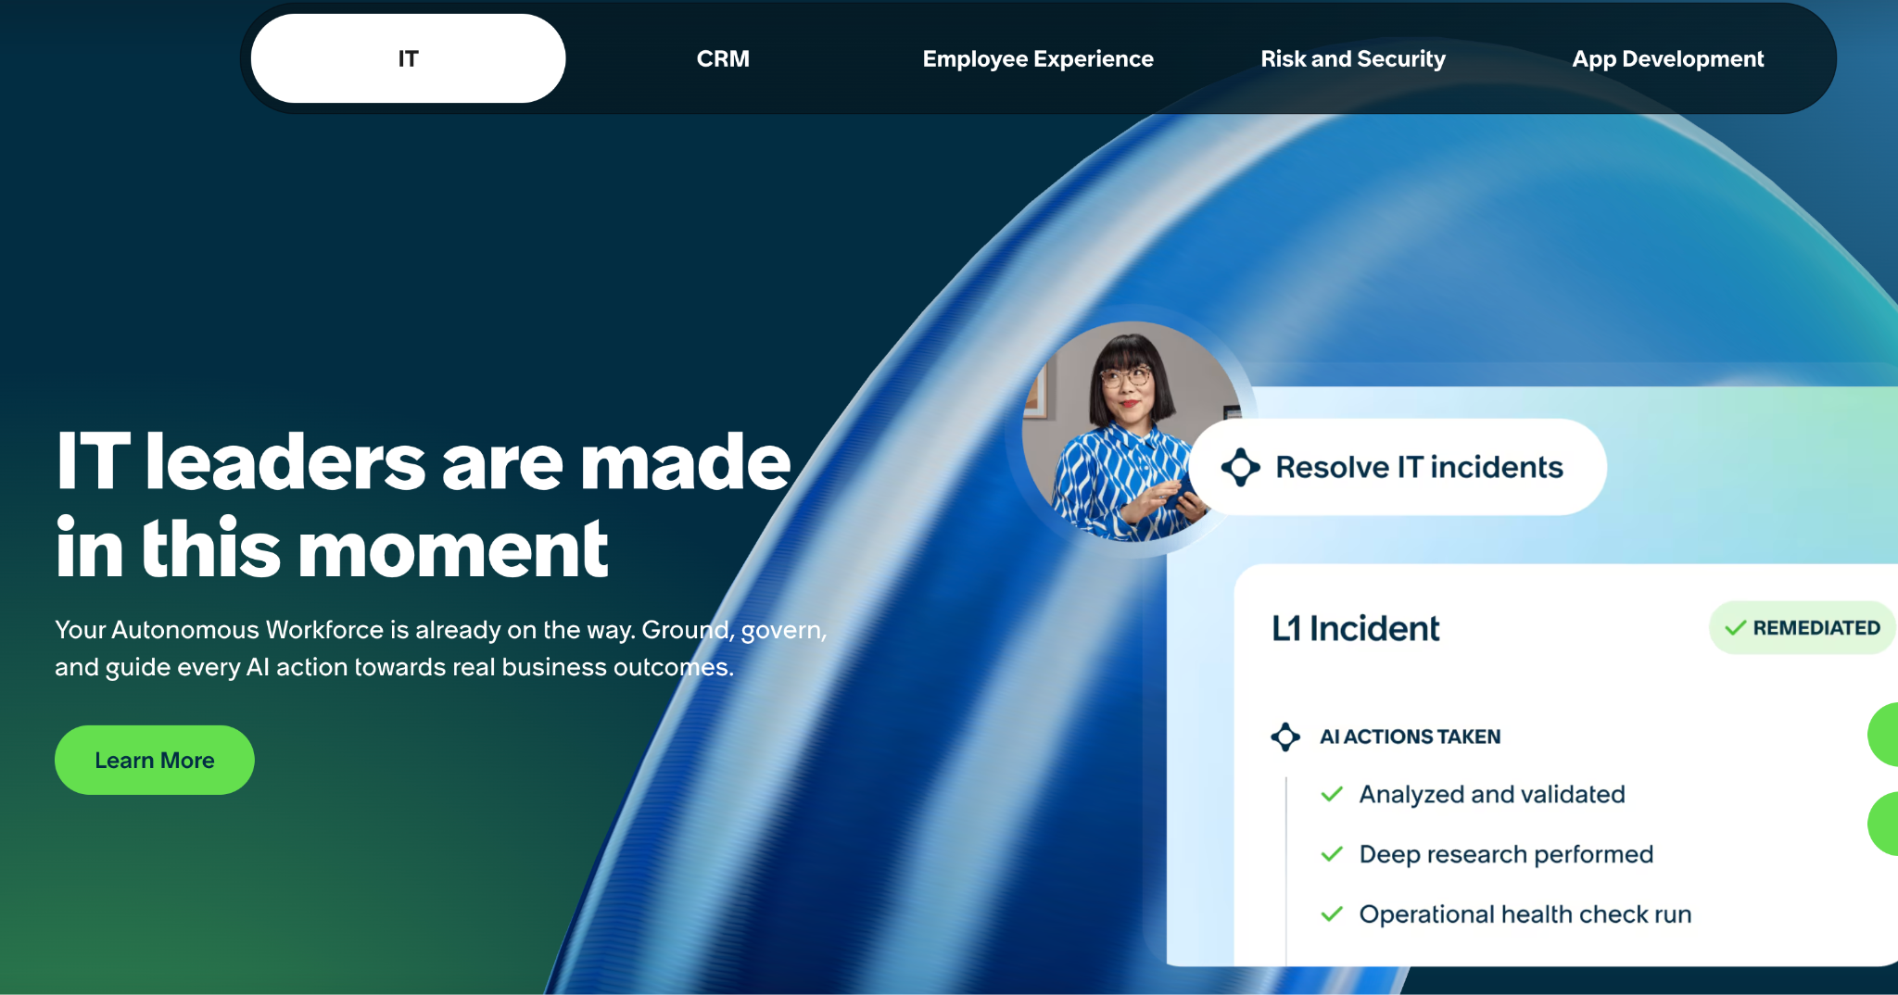
Pode ficar acima do botão:
Link aqui.]
- - - DOBRA - - -

Usado por equipes de campo em:

Arteris | JGP Consultoria | RTA | BAHIATER

[Adicionar logos em banner rotativo.

Direcionamento:
]

- - - DOBRA - - -

Hoje, é assim que os seus dados se perdem no caminho:

A foto chega no WhatsApp sem legenda, sem contexto, sem ninguém lembrar onde foi tirada. | A planilha devia ser preenchida na hora, mas chega no fim do dia ou no dia seguinte. | Você precisa comprovar que o trabalho foi feito, e não tem coordenada, horário nem assinatura. | O relatório que devia sair em um dia leva uma semana, porque estão organizando dados. | Cada técnico registra de um jeito, e o dado chega espalhado, sem padrão para consolidar.

Foi esse problema que levou empresas como a Arteris e a RTA a substituírem WhatsApp, planilha e ficha de papel pelo Coletum e ficarem por anos.

QUERO VER COMO FUNCIONA

[Direcionamento:
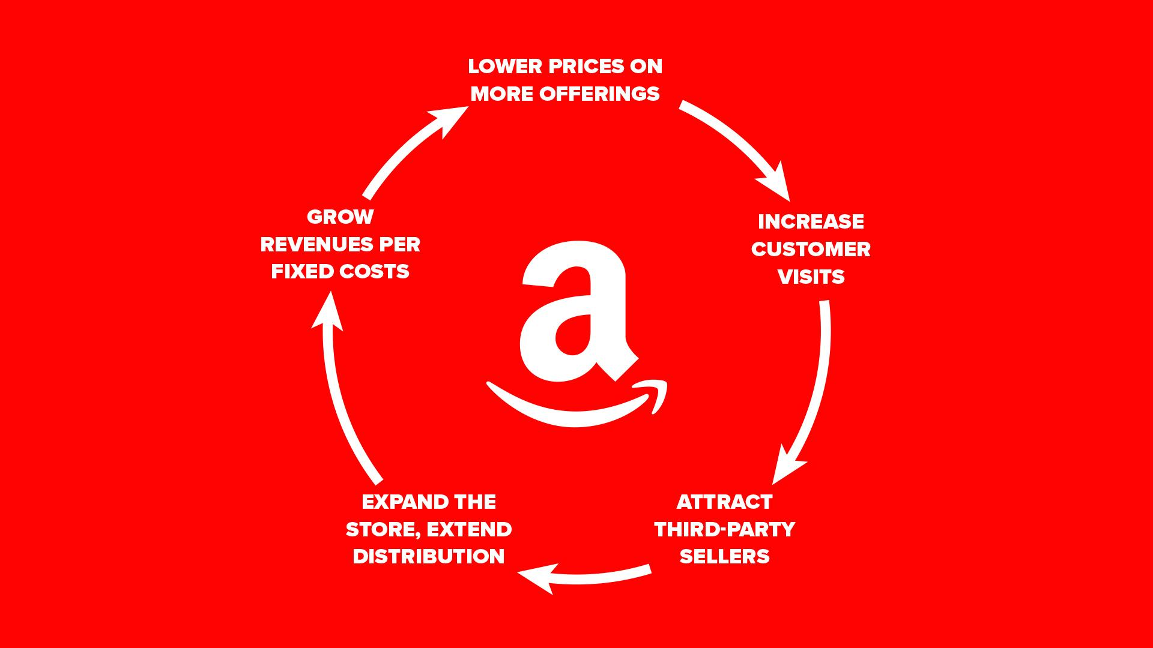
]
- - - DOBRA TRANSIÇÃO - - -

Mas não é a sua equipe que falha.

É a ferramenta dela que não foi feita para esse tipo de trabalho.

Por isso, o Coletum é construído para registrar localização, foto e assinatura no momento exato da coleta, mesmo sem internet, e entregar isso pronto para você.

- - - DOBRA - - -

O Coletum é o elo entre
o campo e o seu escritório

Simples assim. O profissional coleta, o Coletum organiza. Veja o que você recebe:

App de coleta offline, com opção web

Sua equipe registra em campo mesmo sem internet, ou direto pelo navegador, se a operação não exigir deslocamento. Mais de 20 tipos de campos configuráveis, com grupos de questões repetíveis para inventários e inspeções de múltiplos itens.
Localização, foto e assinatura capturadas

Cada preenchimento já registra localização, data, hora e responsável sem o técnico precisar fazer nada além de preencher. Foto e assinatura ficam anexadas ao preenchimento, quando o formulário exigir.
Formulários montados sob medida e conectados entre si

Sem depender de TI: configure o formulário exato da sua operação e use o preenchimento de um para alimentar automaticamente outro, sem retrabalho de digitação entre etapas.
Painel web centralizado

Acompanhe em tempo real tudo o que sua equipe coletou, quem coletou, onde e quando, em um só lugar.
Exportação e integração com o seu fluxo

CSV, XLSX, PDF, KML ou API — o dado sai estruturado para alimentar seu relatório, seu ERP ou sua análise diretamente.
Visualização em mapa e gráficos

Veja exatamente onde cada coleta aconteceu e acompanhe o ritmo da operação sem abrir uma única planilha.

TESTAR GRÁTIS AGORA

- - - DOBRA - - -

Funciona onde a internet falha
e a precisão é obrigatória

Engenharia e fiscalização rodoviária  Equipes de supervisão registram pavimento, sinalização e conformidade em trechos sem sinal, e o dado sincroniza assim que a equipe encontra conexão, já georreferenciado. Clientes como RTA usam o Coletum há anos para sustentar contratos com órgãos públicos. | Extensão rural e assistência técnica  Técnicos visitam propriedades rurais, registram diagnóstico e orientação, muitas vezes em áreas sem cobertura. O programa BAHIATER opera com mais de 100 organizações simultâneas. | Licenciamento ambiental e arqueológico  Equipes de campo coletam dados exigidos por órgãos como IBAMA e IPHAN — fauna, flora, sítios arqueológicos — com coordenadas e evidência fotográfica registradas no preenchimento. Consultorias como JGP usam o Coletum há mais de 7 anos. | Inspeção e segurança do trabalho  Checklists de conformidade aplicados em obras, terminais portuários e redes de energia, com evidência fotográfica georreferenciada anexada a cada item. Empresas como a Arteris adotaram o Coletum primeiro pelo compliance de segurança e seguem usando até hoje.

[Direcionamento:
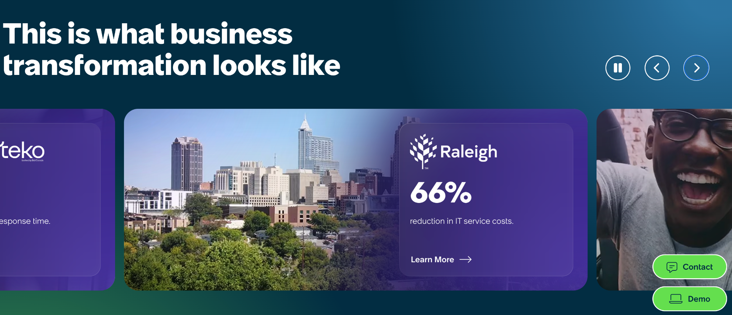]

- - - DOBRA - - -

Recupere o controle que você perdeu toda vez que cobrou atualização por WhatsApp | ✓ Você sabe quem coletou o quê, onde e quando, sem perguntar.  ✓ Você decide quem da equipe vê, edita ou exclui cada preenchimento.  ✓ Você para de duvidar se a visita realmente aconteceu.  ✓ Você entrega o relatório no prazo, porque o dado já chegou organizado.

COMEÇAR TESTE GRATUITO

- - - DOBRA - - -

Veja como é simples começar a usar o Coletum

Passo 1:  Você se cadastra e começa o teste gratuito, sem cartão de crédito. | Passo 2:  Você monta o primeiro formulário para sua vistoria, sua visita técnica ou seu checklist específico, com mais de 20 tipos de campo. | Passo 3:  Sua equipe sai a campo e coleta no celular, com ou sem internet.
Passo 4:  Você acompanha no painel, assim que a equipe sincroniza, cada coleta chegando com localização, data e hora já registradas. | Passo 5:  Você gera o PDF do preenchimento completo ou exporta os dados em planilha, direto do painel, sem montar nada do zero. | Passo 6:  Você escolhe o plano do tamanho da sua operação, já com tudo testado e validado.

QUERO TESTAR AGORA

- - - DOBRA - - -

Escolha o plano ideal para o tamanho da sua operação e demanda

Startup  - Usuários: até 5  - Formulários: até 10  - Preenchimentos: até 5000  - Armazenamento: até 5GB  - Requisições à API: —  - Investimento: R$ 149,90/mês  ASSINAR STARTUP | Profissional  - Usuários: até 10  - Formulários: ilimitados  - Preenchimentos: ilimitados  - Armazenamento: até 10GB  - Requisições à API: até 100/mês  - Investimento: R$ 249,90/mês  ASSINAR PROFISSIONAL
Corporativo  - Usuários: até 25  - Formulários: ilimitados  - Preenchimentos: ilimitados  - Armazenamento: até 30GB  - Requisições à API: até 500/mês  - Investimento: R$ 499,90/mês  ASSINAR CORPORATIVO | Personalizado  - Usuários: sob medida  - Formulários: ilimitados  - Preenchimentos: ilimitados  - Armazenamento: sob medida  - Requisições à API: sob medida  - Investimento: fale com a gente  ASSINAR PERSONALIZADO

- - - DOBRA - - -

Confiamos tanto no Coletum que liberamos um teste gratuito para você

Comece agora e acompanhe, em poucos dias, sua equipe coletando em campo e o dado chegando estruturado no painel.

Sem cartão de crédito | Funciona para o seu caso | Não importa o setor

COMEÇAR TESTE GRÁTIS

- - - DOBRA - - -

Respondemos suas principais dúvidas aqui

O dado se perde se o profissional ficar muito tempo sem internet?

Não, desde que o preenchimento seja salvo. O app guarda os dados no aparelho até encontrar conexão, aí sincroniza tudo automaticamente. A única exceção é o que ficar salvo só como rascunho: nesse caso, é preciso abrir o preenchimento e confirmar o salvamento definitivo antes da sincronização.

Onde os dados ficam armazenados?

No Google Cloud Platform, com a mesma infraestrutura de segurança usada por empresas em todo o mundo.

Funciona em celular Android e iPhone?

Sim, o app está disponível para os dois sistemas, na Google Play e na App Store.

Preciso de internet para usar o Coletum?

Só para sincronizar. A coleta em si funciona inteiramente offline, o profissional preenche o formulário, e o envio acontece automaticamente assim que o aparelho encontrar 3G, 4G ou Wi-Fi.

Dá para usar pelo computador, sem precisar do app?

Sim. Se sua operação não exige deslocamento em campo, é possível preencher os formulários direto pelo navegador, sem instalar nada.

Preciso de cartão de crédito para testar?

Não. Você começa o teste gratuito sem precisar cadastrar forma de pagamento.

